Fecha: 19 de febrero de 2015
Boletín de prensa Nº 1259

VICEMINISTRO DE VIVIENDA DESTACA GENERACIÓN DE ESPACIO PÚBLICO DEL NUEVO POT

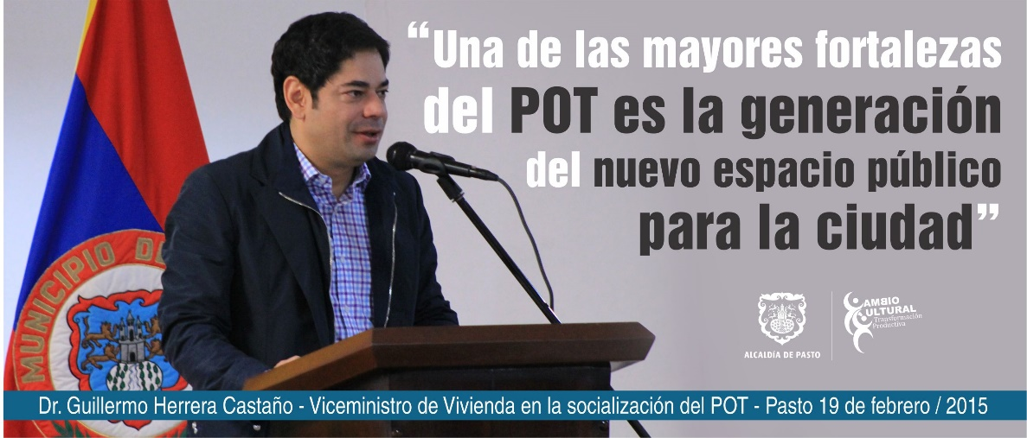

En su visita a la capital de Nariño, el Viceministro de Vivienda Guillermo Herrera Castaño, felicitó al alcalde Harold Guerrero López y su equipo de colaboradores, por la gestión y trabajo que vienen realizando con el Plan de Ordenamiento Territorial POT. La declaración del alto funcionario se dio durante la socialización del POT en la que estuvieron presentes la academia, concejales, representantes de entidades ambientales, sector de la construcción, gremios y funcionarios de la Administración Local.

“Lo más importante es conocer la propuesta. La mayor apuesta que tiene este POT, es fortalecer el espacio público, los cinturones verdes, las zonas de convivencia ciudadana y permitir que Pasto sea más solidaria y equitativa en el futuro. Esta es una ciudad que se transforma y su gente está comprometida con el desarrollo del área”, aseguró el viceministro quien destacó que para construir el plan se tuvo en cuenta las últimas técnicas en materia de diagnóstico territorial. De igual forma aseguró que Pasto es una de las ciudades claves para el progreso de Colombia puesto que tendrá un desarrollo económico y demográfico.

Por su parte el alcalde Harold Guerrero López ratificó que las principales propuestas del Plan de Ordenamiento Territorial que se estudian actualmente en el Concejo de Pasto son: el incremento del espacio público que en el momento es de 2.2 metros cuadrados por habitante y que propone llegar al 7.8 metros cuadrados por habitante a 2027, otra es la protección del medio ambiente y la gestión integral del riesgo.

En el encuentro el equipo de profesionales del POT expuso el modelo de ciudad compacta que garantiza los servicios públicos, movilidad y acceso a los equipamientos como hospitales e instituciones educativas para todos los habitantes del territorio. Posteriormente se despejaron las dudas e inquietudes por parte de los constructores, concejales, gremios y academia.

Contacto: Secretario de Planeación, Víctor Raúl Erazo Paz. Celular: 3182852213

CONCEJO DE PASTO CONVOCA CABILDO ABIERTO PARA TRÁMITE DEL POT

El presidente del Concejo de Pasto Diego Armando Bacca Castro, señaló que frente al Plan de Ordenamiento Territorial, la Administración Local ha sido responsable al abrir mesas de concertación para tener en cuenta las inquietudes de la comunidad y de los sectores organizados. El cabildante manifestó que lunes 02 y martes 03 de marzo desde las 9:00 de la mañana y hasta las 6:00 de la tarde en la Casona Taminango, se llevará a cabo un cabildo abierto para el trámite del POT.

Podrán intervenir las personas que previamente y dentro del término establecido en la Ley 134 de 1994, se inscriban a más tardar el jueves 26 de febrero hasta las 6:00 de la tarde radicando el respectivo resumen escrito en la Secretaría del Concejo de Pasto.

EN MARZO INICIAN TALLERES DE ESCUELA DE ARTES Y OFICIOS EN JONGOVITO

La Secretaría de Cultura informa a la comunidad del corregimiento de Jongovito, que a la fecha las actividades de la Escuela de Artes y Oficios se encuentran en proceso de planeación, por lo tanto se solicita hacer caso omiso a informaciones de personas inescrupulosas, quienes en nombre de la Alcaldía de Pasto se encuentren ofreciendo cupos en los talleres o solicitando el pago de dineros a cambio de cualquier tipo de gestión.

Se reitera que las actividades de la Escuela de Formación de Artes y Oficios se encuentran planeadas para iniciar con los talleres en el corregimiento de Jongovito, en el mes de marzo y que la participación en dichos espacios no tiene ningún costo.

Contacto: Secretaria de Cultura, María Paula Chavarriaga R. Celular: 3006196374

CLUB ROTARIO REALIZARA CICLOPASEO CON NIÑOS Y NIÑAS DE LA ZONA RURAL

Todo está listo para este sábado 21 de febrero cuando a partir de las 8:30 de la mañana, 160 niños, niñas y jóvenes de diferentes instituciones educativas de la zona rural de Pasto, acompañados de las glorias nariñenses del ciclismo, como Carlos Campaña, Wilfredo Insuasty, Jorge Vásquez y Luis Leonardo Tovar, participarán de un ciclopaseo con el propósito de compartir los resultados del programa “Ruedas de Futuro”, en el marco de la celebración de 43 años de trabajo cívico y social del Club Rotario Pasto y de los 110 años de Rotary International en el mundo.

“Ruedas del Futuro” surgió como una apuesta cívica para contribuir a disminuir los índices de deserción escolar en la ciudad. Desde el año 2007, el Club Rotario Pasto ha entregado 700 bicicletas a las instituciones educativas de los corregimientos de Mosasurco, Tosoabí, La Caldera, Santa Bárbara, San Francisco, El Campanero, El Socorro, El Encano, Gualmatán, San Antonio, Cerotal, Santa Clara, Santa Rosa, Santa Isabel y Santa María.

Estas bicicletas han sido entregadas a los estudiantes que tienen las mayores distancias entre sus casas de residencia y sus instituciones educativas, procurando que los tiempos y el pretexto lúdico de la práctica deportiva disminuyan los riesgos de deserción escolar.

El ciclopaseo tendrá como ruta: la avenida de los estudiantes, desde el hotel Morasurco, subirá por la calle 32 a la calle 19 hasta la plaza del Carnaval subiendo a la calle 17 para ir finalmente por la avenida Las Américas y Julián Bucheli para terminar en el coliseo Sergio Antonio Ruano, donde se les brindará a los participantes un momento de esparcimiento y a las instituciones educativas se les entregará algunos elementos deportivos.

37 SECRETARIOS DE GOBIERNO DEL PAÍS APOYAN PROPUESTA DE REFORMA AL CÓDIGO NACIONAL DE POLICÍA

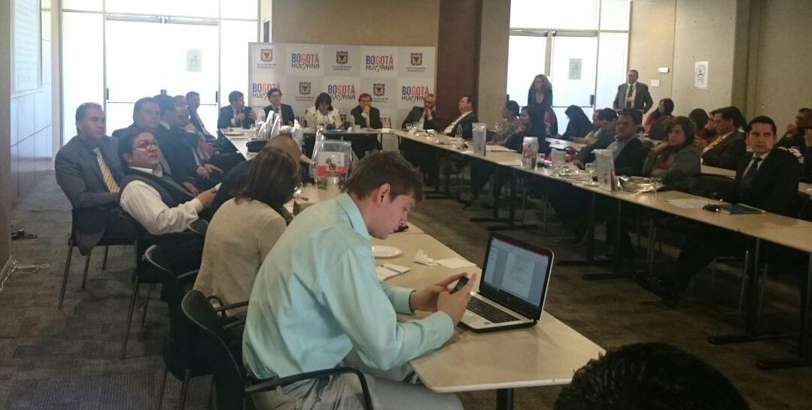

Los secretarios de Gobierno de 37 ciudades del país apoyaron la reforma al Código Nacional de Policía y aseguraron estar comprometidos con la convivencia y tranquilidad de Colombia puesto que la iniciativa generará cambios radicales en la calidad de vida y la sana convivencia de la ciudadanía.

A su regreso de Bogotá, Gerardo Esteban Dávila Caicedo secretario de Gobierno (e) advirtió que desde 1970 no se ha hecho una verdadera reforma de fondo y forma al actual Código Nacional de Policía y aseguró que la propuesta realizada por la Alcaldía de Pasto, fue acogida en pleno y expuesta por el senador Barón Cotrino, ante la cumbre de secretarios de Gobierno de la Asociación de Ciudades Capitales.

La iniciativa tiene como objetivo central, mantener las facultades de control y sanción que están encabezadas en las secretarías de Gobierno y dotar a la Policía para que pueda actuar de manera inmediata con el propósito de salvaguardar la vida y derechos de la comunidad.

Contacto: Secretario de Gobierno (e), Gerardo Dávila Caicedo. Celular: 3016502887

LÍDERES CONOCEN METODOLOGÍA DE PRESUPUESTO PARTICIPATIVO QUE SE ESPERA APLICAR EN 2016

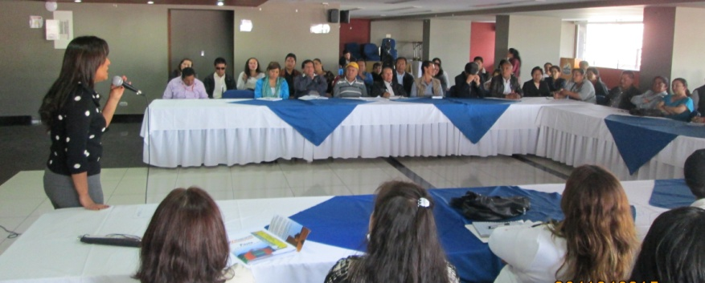

Cerca de 60 líderes representantes de la Asociación de Juntas de Acción Comunal, Federación Departamental de Acción Comunal, Juntas Administradoras Locales, Mesa Local de Participación y ciudadanía en general, asistieron al encuentro liderado por la Alcaldía del Pasto, con el propósito de dar a conocer el cronograma y metodología de presupuesto participativo que será aplicado en el año 2016.

El evento que fue liderado por la Secretaría de Desarrollo Comunitario, presentó a los asistentes la iniciativa de la Federación Departamental de Acción Comunal para trabajar el tema de planeación participativa local, donde las comunidades construirán propuestas con base en sus problemáticas y necesidades lo que servirá para formular los programas administrativos de los próximos gobiernos locales, regionales y nacionales.

Zoila Zambrano, líder de la comuna 2 manifestó que la metodología de Presupuesto Participativo es excelente puesto que los habitantes de los diferentes sectores se verán beneficiados con algunos de los proyectos que se planteen desde este proceso.

Juan Achicanoy, líder del corregimiento de Morasurco expresó la importancia de estos espacios democráticos ya que se tiene en cuenta a los ciudadanos de la parte urbana y rural. “En escenarios así tenemos la oportunidad de opinar y presentar nuestros proyectos”, comentó.

Contacto: Secretaria de Desarrollo Comunitario, Patricia Narváez Moreno. Celular: 3014068285

INICIÓ SUBTERRANIZACIÓN DE REDES EN EL CENTRO DE LA CIUDAD

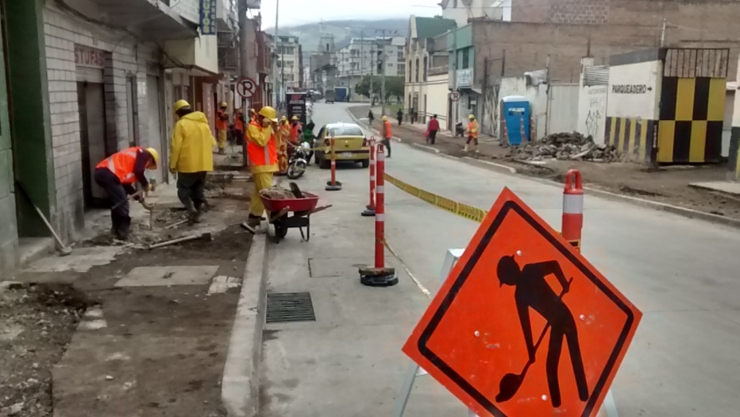

Contratistas de Cedenar adelantan trabajos de subterranización de redes secas en el sector de la calle 20, desde la carrera 19 a la 27, con el fin de canalizar el cableado de alumbrado público, teléfono, electricidad, televisión, internet y otros servicios, en la zona central de Pasto para eliminar las redes aéreas que representan un riesgo y dan un mal aspecto a la ciudad.

El gerente de Avante, Jorge Hernando Cote, manifestó que tras estas obras la entidad podrá finalizar la intervención del espacio público en algunos proyectos del SETP ya concluidos en su parte vial. “En la calle 20 y en la calle 16, vías que ya están en uso, está pendiente la terminación de los andenes tarea que se emprenderá una vez culmine la subterranización” dijo el funcionario.

En estas zonas, como en otras en las que ha intervenido Avante, los andenes serán amplios privilegiando al peatón y contarán con elementos como rampas y bordes táctiles que permiten la circulación de transeúntes con limitaciones visuales o de movilidad.

SOCIALIZAN ANTE MEDIOS DE COMUNICACIÓN DÍA SIN CARRO Y SIN MOTOCICLETA

En presencia de los periodistas de la capital de Nariño, la Secretaría de Tránsito y Transporte dio a conocer los alcances del ‘Día sin carro y sin motocicleta’, que se llevará a cabo el próximo miércoles 18 de marzo a partir de las 6:30 de la mañana hasta las 7:00 de la noche.

Durante el resto del mes se estará informando a la comunidad sobre la realización de la jornada que tiene como objetivo generar conciencia sobre el respeto por la vida de los peatones, conservación del medio ambiente e incentivar el uso de la bicicleta.

Contacto: Secretario de Tránsito y Transporte, Guillermo Villota Gómez. Celular: 3175738406

PREMIAN A PARTICIPANTES DEL CARNAVAL DEL CUY Y CULTURA CAMPESINA

La Alcaldía de Pasto reconoció el esfuerzo y trabajo de los campesinos que participaron en el Carnaval del Cuy y la Cultura Campesina en su versión 2015, con la entrega de premios al primer, segundo y tercer lugar en las categorías de mejor macho, hembra, criollo, cuy exótico, mejor disfraz y carrera de cuyes. Durante este acto también se presentó un informe financiero detallado del evento realizado por parte de la Secretaría de Agricultura.

Rosalba Tabla, líder representante de mujeres desplazadas y campesinas de la asociación “Fe y Esperanza”, manifestó que la calidad del producto ha mejorado. “Las personas que degustaron el cuy se sintieron contentos y les encantó su sabor”, precisó la participante quien agregó que el trabajo realizado en conjunto con la Administración Municipal es más organizado.

El Secretario de Agricultura, Luis Efrén Delgado, quien entregó los premios a los ganadores del concurso, destacó la reducción de un 20% en los costos para la organización del evento y ventas aproximadas por casi $400 millones de pesos que percibieron los productores rurales. Así mismo, agradeció el aporte de la empresa privada que se vinculó a este espectáculo que anualmente se realiza al finalizar el Carnaval de Negros y Blancos.

Contacto: Secretario de Agricultura, Luis Efrén Delgado Eraso. Celular: 3204053434

SUSPENSIÓN SERVICIO DE AGUA POR INSTALACIÓN DE VÁLVULA

Por instalación de la válvula de salida del tanque de Zona Baja de la Planta Centenario, se suspenderá el servicio de agua potable el domingo 22 de febrero de 2015, desde las 2:00 de la tarde hasta 8:00 de la noche con restablecimiento paulatino en horas de la madrugada. Los barrios que se verán afectados son:

CENTENARIO BAJO
1 | ALCALÁ DE BRICEÑO | 34 | LOS SAUCES
2 | ALMACAFÉ | 35 | MANACÁ
3 | AMOREL DE LA AVENIDA | 36 | MARCO DE LA ROSA
4 | AVENIDA 26 DE MARZO | 37 | MARIDIAZ
5 | AVENIDA LOS ESTUDIANTES | 38 | MARSELLA
6 | BRICEÑO | 39 | MORASURCO
7 | CAMPOS DE CASTILLA | 40 | PALERMO
8 | CASA CHAMPAGNAT | 41 | PANDIACO
9 | CASTILLA | 42 | PARANÁ
10 | CEDENAR | 43 | PARQUE INFANTIL
11 | CEHANI | 44 | PINOS DEL NORTE
12 | CENTRO (DESDE CRA. 27) | 45 | POSTOBÓN
13 | CLINICA SEGURO SOCIAL | 46 | REFUGIO VALLE DE ATRIZ
14 | CLUB COLOMBIA | 47 | SAN ANDRÉS (PARTE ORIENTAL)
15 | CLUB DEL COMERCIO | 48 | SAN ANTONIO
16 | COLEGIO BETLEMITAS | 49 | SANTA RITA
17 | COLEGIO INFANTIL FRANCISCANAS | 50 | SAÑUDO
18 | COLEGIO MARIDIAZ | 51 | SEMINARIO MAYOR
19 | COMFAMILIAR | 52 | TEQUENDAMA
20 | EL ALJIBE | 53 | TERRANOVA
21 | EL CERAMICO | 54 | TERRAZAS DE BRICEÑO
22 | EL DORADO | 55 | TOROBAJO
23 | EL POLVORIN | 56 | UNIVERSIDA NARIÑO TOROBAJO
24 | EL RECREO | 57 | UNIVERSIDAD COOPERATIVA
25 | EL TITAN | 58 | UNIVERSIDAD MARIANA
26 | FEDERACION DE CAFETEROS | 59 | UNIVERSITARIO
27 | HOSPITAL INFANTIL | 60 | VALLE DE ATRIZ
28 | JOSE IGNACIO ZARAMA | 61 | VERSALLES
29 | JUAN XXIII | 62 | VILLA CAMPESTRE
30 | JUANOY ALTO Y BAJO | 63 | VILLA DEL PARQUE
31 | LA RIVIERA | 64 | VILLA MARIA
32 | LAS CUADRAS | 65 | ZARAMA
33 | LOS NOGALES | 66 | ZONA MINERA

La empresa ofrece disculpas por los inconvenientes registrados durante la ejecución de estos trabajos y recuerda que entidad trabaja por el desarrollo de la ciudad. Empopasto mejorando su vida.

Pasto Transformación Productiva

Oficina de Comunicación Social
Alcaldía de Pasto

